CORPORACION DE ACUEDUCTOS Y ALCANTARILLADOS DE PUERTO PLATA
(CORAAPPLATA)
RNC 40505171-1
“Año del Fomento a las Exportaciones”

Al : Ing. Onésimo Reyes
Director General

De la : Unidad de Revisión y Análisis Operacional

Asunto : Remisión de Informe 02/2018.

Fecha : 05 de marzo 2018.

Con saludos le remito el informe de las actividades de la Unidad de Revisión y Análisis Operacional en el mes de febrero, 2018.

Para los fines correspondientes,

Atentamente,

Francisca Peralta, MA.
Encda. Unidad Revisión y Análisis Operacional.

Introducción al informe mes de febrero 2018, de la unidad de Revisión y Análisis Operacional CORAAPPLATA

La unidad de Revisión y Análisis Operacional
Comprende un equipo de Profesionales y Técnicos, comprometido con la Institución, para dar asesorías a la Dirección y Administración de CORAAPPLATA, amparados bajo el Ministerio de Administración Publica, con el objetivo de lograr el uso ético, eficiente, eficaz de los recursos, asegurando el debido cuidado del ambiente, el control de riesgos y el cumplimiento de las Normas, Leyes y reglamentos vigente que rigen esta Corporación.

Revisión y Análisis Operacional
Representa en una organización el principal apoyo al Dirección, para una adecuada administración y monitoreo continuo de los riesgos que puedan impedir el cumplimiento de los objetivos de CORAAPPLATA, mediante la ejecución de un plan de fiscalización el cual incluye la revisión de las áreas y procesos trabajo.

Objetivo General
Velar por el fiel cumplimiento de las políticas, normas, y procedimientos institucionales establecidos, controlando las operaciones realizadas y procurando que los registros contables reflejen de manera razonables la situación financiera real a los fines de que sirvan a la Dirección General para la toma de decisiones.

Misión contribuir en forma independiente, objetiva y en calidad asesora, a que se alcancen los objetivos institucionales, mediante la práctica de un enfoque sistemático y profesional para evaluar y mejorar la efectividad de la administración del riesgo, del control y de los procesos de dirección de CORAAPPLATA, y así proporcionar a la ciudadanía una garantía razonable de que la actuación de la administración se ejecuta conforme al marco legal y técnico y a las prácticas sanas".

Visión Ser un departamento con altos estándares de calidad en la ejecución de nuestras labores, con el propósito de promover el máximo aprovechamiento de los recursos disponibles de CORAAPPLATA, fomentando la mejora continua en la gestión Institucional.

Metas asistir a la Dirección y Administración en el logro de operaciones eficientes confiables y transparentes en línea con las crecientes expectativas públicas de un efectivo trabajo de fiscalización operacional y financiero.

Valores
-Integridad
-Honestidad
-Lealtad
-Responsabilidad
-Fidelidad
-Transparente

ESTADISTICO DEL DEPARTAMENTO DE REVISION Y ANALISIS OPERACIONAL

Trabajo mes febrero 2018.
Proyectado  -Fiscalización del personal estaciones de bombeos aguas residuales y agua potable y tanques Municipio Pto. Pta. (60 visitas) en 15 Ests. | Fiscalizado  15 | S/Fiscalizar  45 | % F  75% | % S/F  25% | Hallazgos  Solo en 5 estaciones encontramos el personal de 15 visitadas. Lo que implica que en el 33% estaba operando y el 67% no.  Nota: Solo se realizó una visita por estaciones, debido a falta de personal por Licencia Médica. | R/trabajo.  Elbin Tabarez/Analista.
Fiscalización de activos reportado Correspondiente a las área de Operación y Mantenimiento: reportado (4) | 4 | 0 | 100% | 0% |  | Elbin Tavárez/Auditor y Francisca Peralta/Encda. Revisión y Análisis Operacional.
Fiscalización de averías Op. Y M :  Cantidad reportadas 18 y 5 reportadas por los usuarios. Total 23 | 23 | 0 | 100% | 0% | 19 resueltas y 4 sin resolver | Francisca Peralta/Encda. Revisión y Análisis Operacional. Elbin Tavárez/Analista.
Reporte averías eléctricas 4 | 4 | 0 | 100% | 0% | Se fiscalizaron 4 averías eléctrica las demás reportadas | Francisca Peralta/Encda. Revisión y Análisis Operacional.
Fiscalización Limpiezas Acueductos 1 | 1 |  | 100% | 0% | Limpieza de arena en la Planta Potabilizadora de los Hidalgo avanzada en un 90% ya que las lluvias no han permitido terminar. | Arsenio Lantigua/Auditor,
Fiscalización Recaudaciones G/Comercial (19) días x21 exp.=a 399 exp. mes de febrero 2018), con un total de recaudaciones RD$15,914,984.41. | 399 | 0 | 100% | 0% | Sin Salvedades | Yajhaira Gómez/Auditor Cinthia López/Auxiliar
Fiscalización de Créditos (556) y (23 Débitos  Reportados a la fecha. Total 536 expedientes. | 536 | 0 | 100% | 0% | No se revisó los débitos al mes de febrero por error en el sistema de la Gestión Comercial. | Elvia Lissette Morales/Auditor
Fiscalización de caja chica 20 arqueos programados en febrero | 18 | 2 | 90% | 10% | Sin Salvedades | Arsenio Lantigua/Auditor,
Solicitudes de Cks. Recibida de Contabilidad 81 | 81 | 0 | 100% | 0% | Sin salvedades, revisada y enviadas al departamento correspondiente. | Francisca Peralta/Encda. Y Arsenio Lantigua/Auditor.
Reporte de Cks. A la DGII IR17. correspondiente a enero | 1 | 0 | 100% | 0% | Sin salvedades | Elvia Lissette Morales/Auditor
Productos Químico 4 fiscalización (Inventario) | 4 | 0 | 100% | 0% | 4 Inventario, Sin salvedades. | Arsenio Lantigua/Auditor.
Total actividades 1,133 | 1086 | 47 | 95.85% | 4.15%

Francisca Peralta, MA.
Encda. Unidad Revisión y Análisis Operacional

Nota: Se materializó el 95.85% de las actividades programadas y las no programadas en el mes de febrero, 2018, las actividades que no se pudo fiscalizar fue por falta de transporte para trasladarnos al lugar y habían 2 Empleados de Licencia Médica.

DETALLES DE FISCALIZACIONES:

FISCALIZACION DEL PERSONAL
Se han realizados 15 fiscalizaciones en las Estaciones de Bombeos Aguas Residuales y Potable y en los Tanques.
Estaciones de bombeos:
-Estación de bombeo Malecón C/José del Carmen Ariza,
-Estación bombeo La Cañita, C/30 de Marzo
-Estación bombeo Padre Granero
-Estación bombeo La viara
-Estación bombeo Gregorio Luperón
-Estación bombeo Manolo Tavárez Justo
-Tanque de Cofresi
-Tanque del Sector Zona Media
-Tanque frente a la Fortaleza
-Tanque Cerro Mar
-Estación de Bombeo los Rieles
-Estación de Bombeo Padre Las Casas
-Estación de Bombeo Zona Media
-Taller Av. Francisco Alberto Caamaño
En estas estaciones encontramos: De 15 visitas de fiscalización solo en 5, encontramos el personal laborando, las demás las encontramos cerradas.

Recomendamos: contratar personal para cubrir licencias médica y días libres, amonestar al personal que no cumpla con sus obligaciones, así como evaluar a los Operadores que estén comprometidos con la Institución, para incentivar al que así lo amerite.

FISCALIZACION DE ACTIVOS
En este mes se fiscalizó 4 equipos reportados por el personal de Operaciones, se enviaron 2 transformadores a Guananico y los demás equipos a reparar. (auditor Elbin Tavárez).

Recomendamos: reportar todos los equipos que se envíen a reparación.

FISCALIZACION DE AVERIAS OPERACIÓN Y MANTENIMIENTO
23 averías reportadas por operaciones, fiscalizadas; de las cuales 19 fueron resueltas y 4 sin resolver.

FISCALIZACION DE AVERIAS BRIGADA ELECTRICA
Se reportaron 4 averías eléctrica de las cuales las 4 se fiscalizaron, las 4 están resueltas.

FISCALIZACION DE LIMPIEZAS EN LOS ACUEDUCTOS
Se fiscalizó una limpieza en de arena en el acueducto Los Hidalgos, reportadas por el Ing. Prospero Cambero y el pago a los obreros, trabajo terminado en un 90% aproximadamente, ya que las lluvias no de terminar el trabajo.

FISCALIZACION DE LAS RECAUDACIONES:
Se fiscalizó 399 expedientes de las recaudaciones correspondiente al mes de febrero con un monto de RD$15,914,984.41, cabe resaltar que las recaudaciones para el mes de enero 2018 fueron de RD$16,942,488.35, para una disminución en las recaudaciones de RD$1,027,503.94. (Auditores Yahaira Gómez, Juan Pedro Chávez y Cinthia López)

CREDITOS Y DEBITOS AL MES DE FEBRERO 2018.
Se reportó la cantidad de 536 créditos correspondientes al mes de febrero 2018, no se trabajaron los débitos por error del sistema en la Gestión Comercial. (Auditora Lissette Morales).

FISCALIZACION DE CAJA CHICA DE LOS DEPARTAMENTOS
Se materializaron los 18 Arqueos programados a las diferentes cajas chicas de los departamentos, Todos Sin Salvedades (Auditor Arsenio Lantigua)

FISCALIZACION SOLICITUDES DE CHEQUES
Se fiscalizo 81 solicitudes de cheques en el mes de febrero, la cual se procedió a revisar y enviar a la Administración. (Auditadas por Francisca Peralta, Encda. Depto. Y Arsenio Lantigua Auditor).

FISCALIZACION DE PRODUCTOS QUIMICOS
Se realizó 2 inventarios de Productos Químicos; sin salvedades. (Auditados por Arsenio Lantigua).

Recomendamos: No dejar agotar la existencia de estos Productos, ya que son imprescindible para la potabilización del agua.

RECOMENDACIONES GENERALES

Recomendamos dar seguimiento a los levantamientos y sugerencias hechas en cada caso, ya que le permite a la gerencia de CORAAPPLATA cumplir con sus objetivos y metas propuestas, así como nos los exige el Ministerio de Administración Publica y las leyes y reglamentos vigente.

NOTA: Evidencias archivadas en el Departamento de Revisión y Análisis Operacional

Algunas evidencias de los trabajos reportados al departamento mes de febrero:
Transformadores trasladado a Guananico Bomba para su reparacion
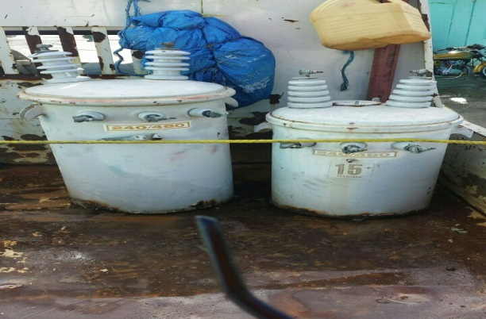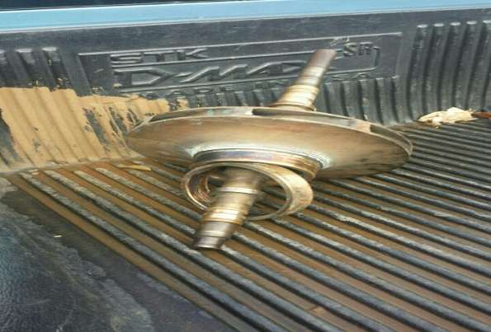

Trans. Para ser Instalado en Cerro de Nava Reparación de Casquillos
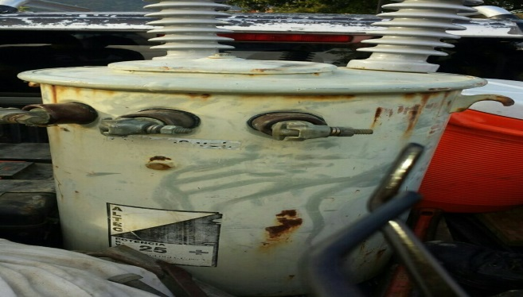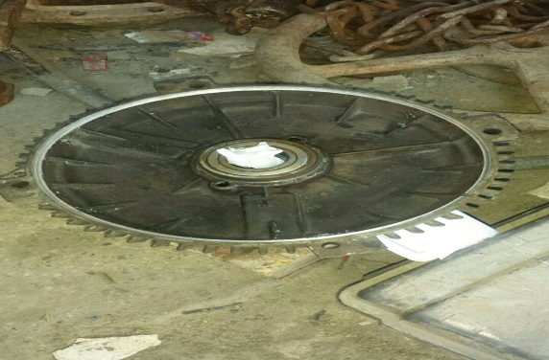

Avería en la Isabela Avería en Isabela
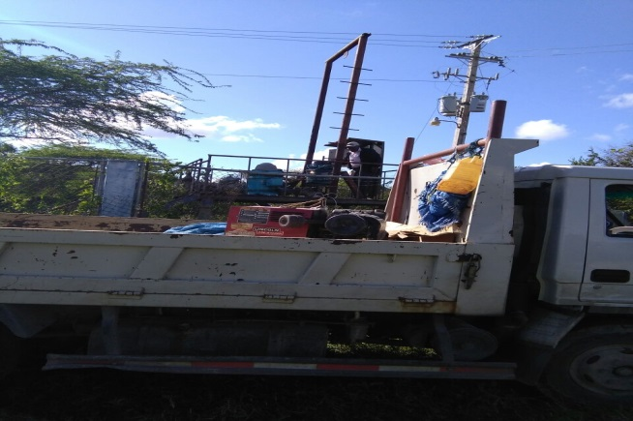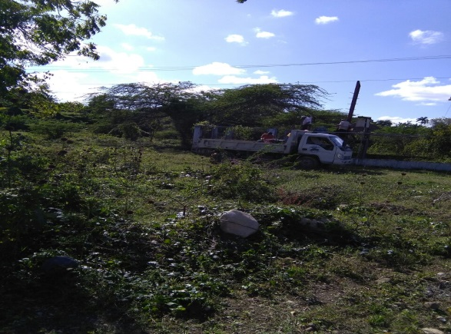

En Altamira
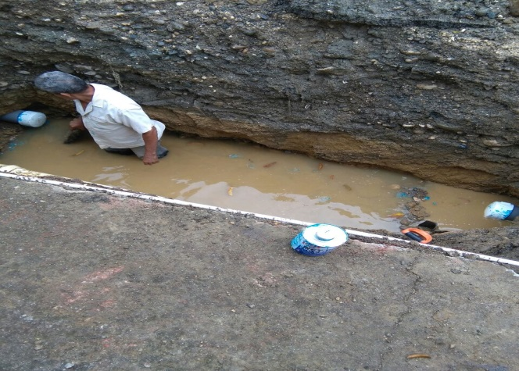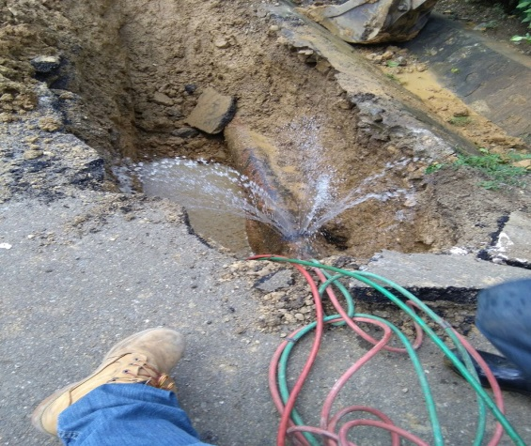

En Altamira
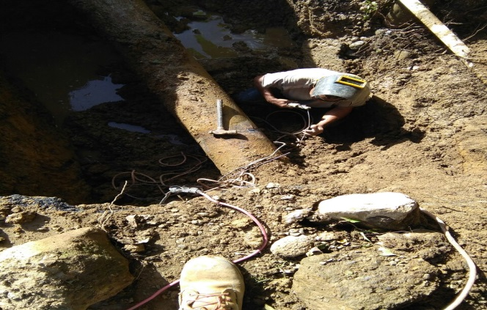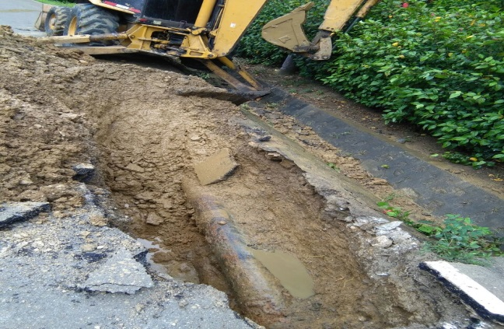

En Altamira
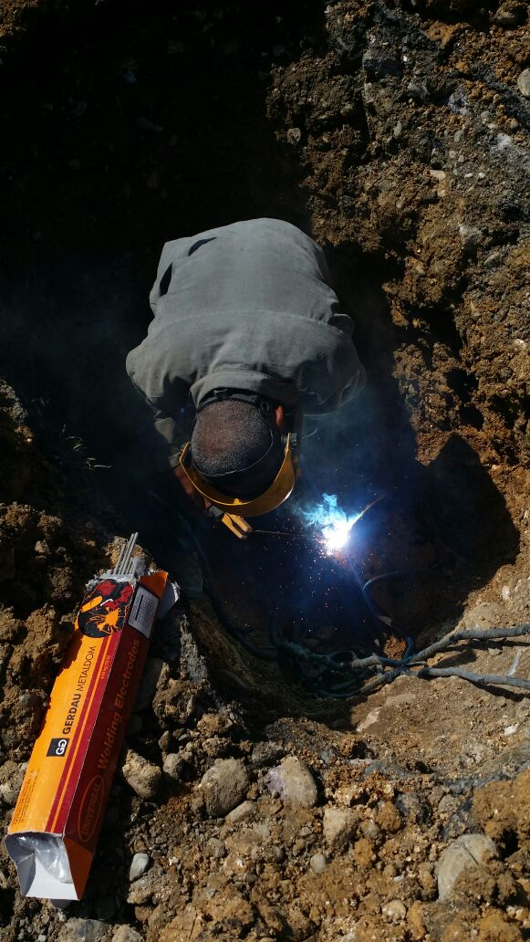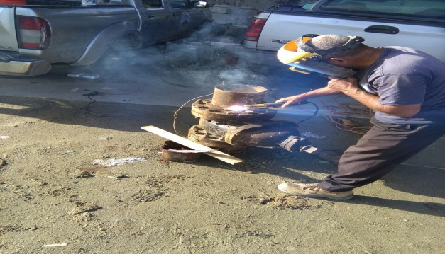

En la Isabela En Guananico
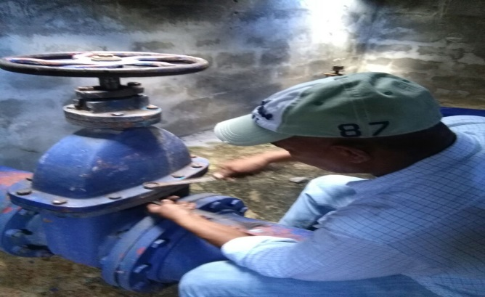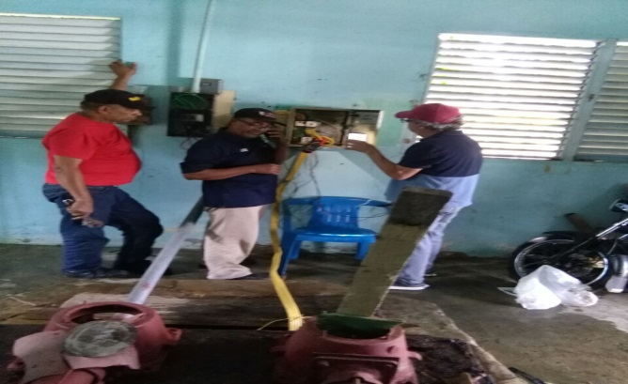

En la Isabela En la Jose Ramon Lopez
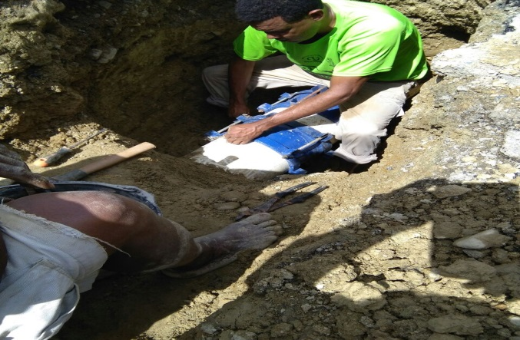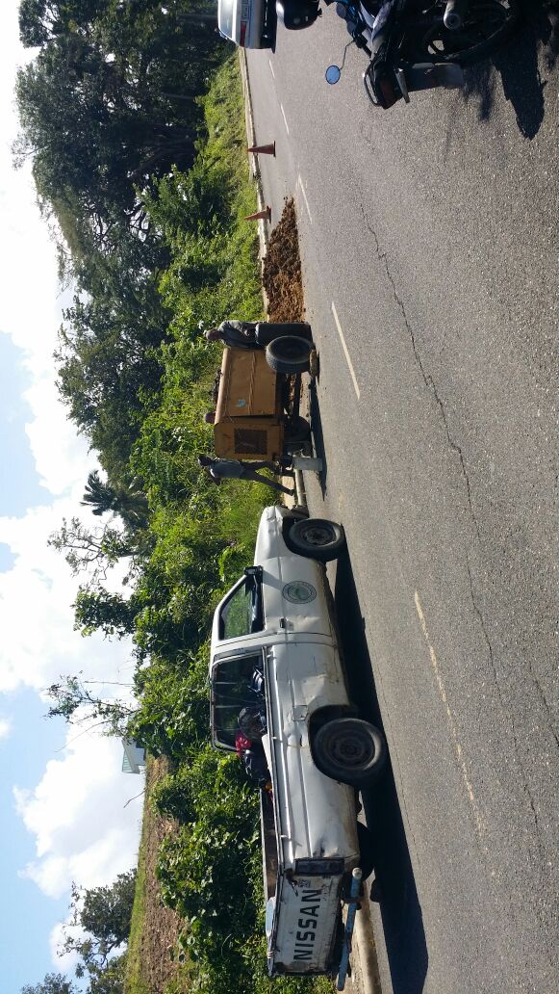

En la Escalereta En la Isabela
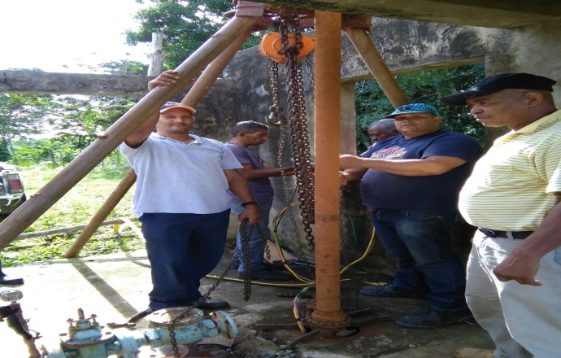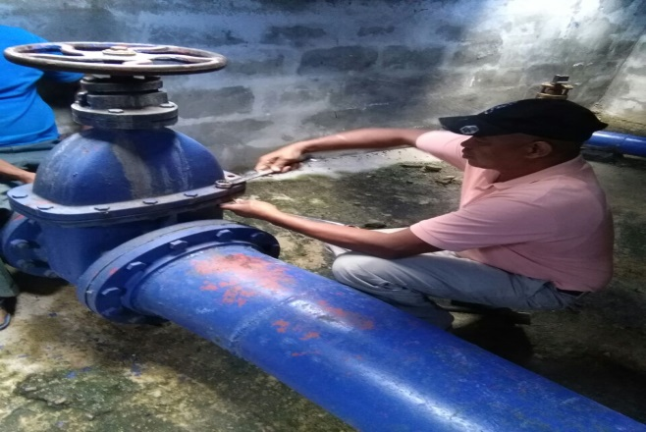

En la Isabela En los Hidalgos

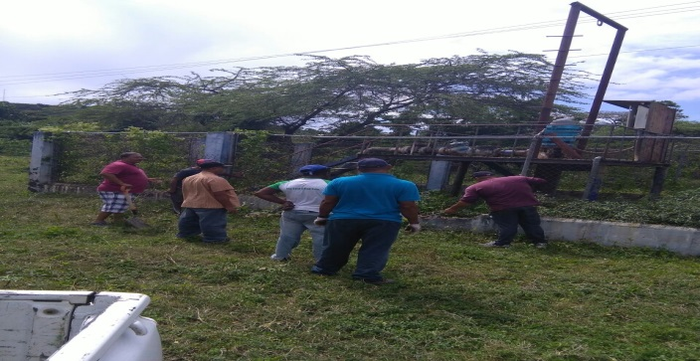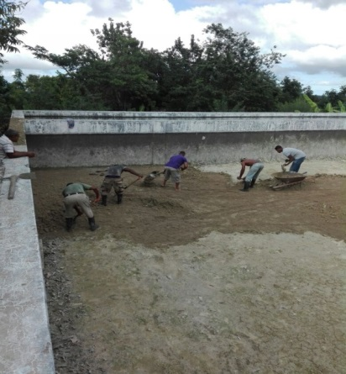

Inv. Fin de mes productos químicos
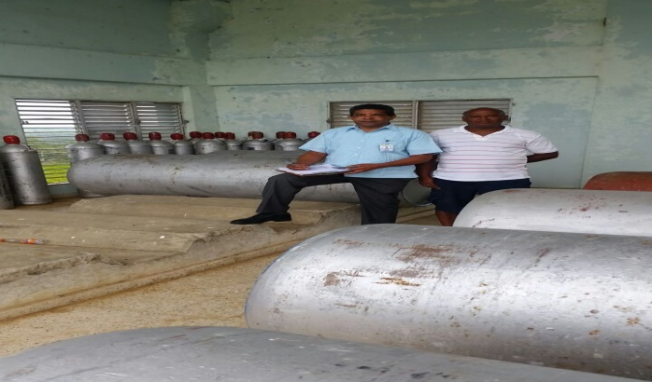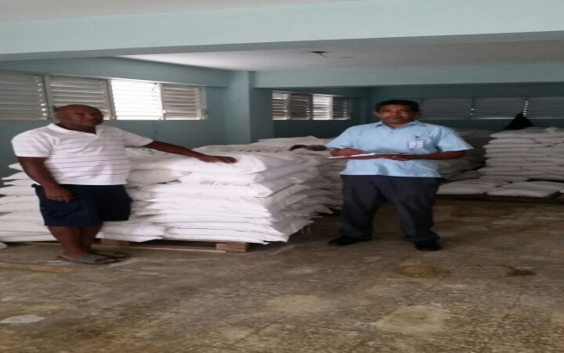
Inv. Primera quincena de Productos químicos
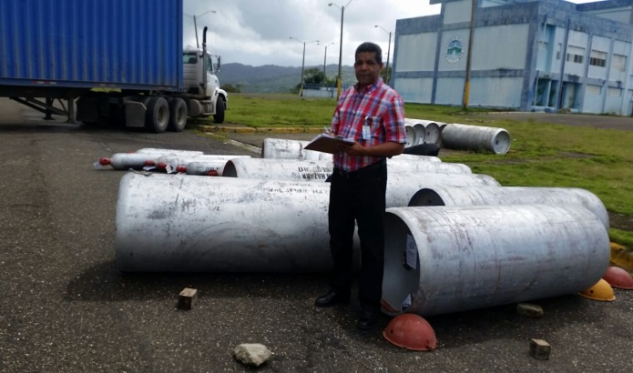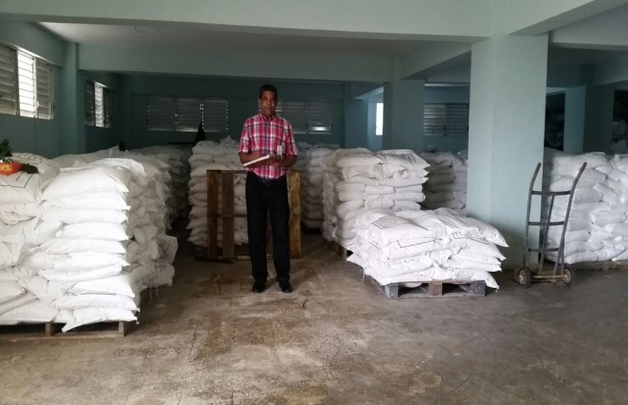

Francisca Peralta, MA.
Encda. Unidad Revisión y Análisis Operacional

